Data: 16/10/2023
Aluno: Raphael Mendes da Silva
Matrícula: 211039690

SBD1 – Aula4Exer2: Agenda Pessoal

Enunciado:
“Existe a necessidade de criação de uma agenda pessoal para uma única pessoa contendo os dados de identificação de cada pessoa cadastrada, seu(s) endereço(s) e telefone(s), parentescos primários (somente cônjuge, filhos e pais) identificados com os dados pessoais (nome e data de nascimento) de cada um destes parentes que serão registrados (armazenados na agenda pessoal).”

Modelagem Entidade-Relação (ME-R)

Identificação das Entidades:
- USUARIO
- PARENTE

Descrição das Entidades:
- USUARIO (idUsuario, {telefone}, {endereço})
- PARENTE (nomeCompleto, nascimento)

Definição das Relações:
- USUARIO - aparenta - PARENTE:
Um PARENTE só existe no sistema quando existir um USUARIO para descrever o parentesco. Cada PARENTE está relacionado a exatamente um único USUARIO (1:1), mas cada USUARIO pode descrever diversos parentescos, ou seja, diversos PARENTEs (1:n), portanto que sejam de parentesco primário.
Cardinalidade: (1:n)

Diagrama Entidade-Relação (DE-R)
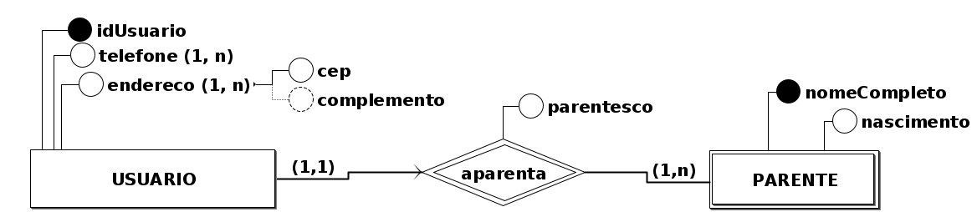

Diagrama de Esquemas (DE)

